الدوال الأصلية والحساب التكاملي
ملخص شامل مع أمثلة وتمارين محلولة خطوة بخطوة
السنة الثالثة ثانوي – علوم تجريبية، رياضيات، تقني رياضي

محتوى الملخص
- الدوال الأصلية
- جدول الدوال الأصلية المألوفة والعمليات
- المعادلات التفاضلية $y′=f\left(x\right)$
- التكامل وخواصه
- القيمة المتوسطة وحصر تكامل
- التكامل بالتجزئة
- حساب المساحات والحجوم
- توظيف الحساب التكاملي لحساب دوال أصلية
- تمارين محلولة
- خلاصة الطرائق

1 الدوال الأصلية
تعريف
$f$ دالة معرفة على مجال $I$. نقول إن الدالة $F$ دالة أصلية للدالة $f$ على $I$ إذا كانت $F$ قابلة للاشتقاق على $I$، ومن أجل كل $x$ من $I$:
$$F′\left(x\right)=f\left(x\right)$$

خاصية
- كل دالة مستمرة على مجال $I$ تقبل دوالًا أصلية على $I$.
- إذا كانت $F$ دالة أصلية للدالة $f$ على $I$ فإن الدوال الأصلية لـ $f$ على $I$ هي الدوال $x↦F\left(x\right)+c$ حيث $c$ عدد حقيقي ثابت.
- دالتان أصليتان لنفس الدالة على مجال تختلفان بثابت فقط.
- من أجل $x_{0}$ من $I$ و $y_{0}$ عدد حقيقي، توجد دالة أصلية وحيدة $F$ للدالة $f$ على $I$ تحقق الشرط $F\left(x_{0}\right)=y_{0}$.

إثبات أن $F$ دالة أصلية لـ $f$
نتحقق أن $F$ قابلة للاشتقاق على $I$، ثم نحسب $F′\left(x\right)$ ونبين أن $F′\left(x\right)=f\left(x\right)$ من أجل كل $x$ من $I$.
لإثبات أن $F$ و $G$ دالتان أصليتان لنفس الدالة: نبين أن $F′\left(x\right)=G′\left(x\right)$، أو أن $F\left(x\right)−G\left(x\right)$ ثابت.

مثال
- $F\left(x\right)=xlnx−x$ على $]0;+∞[$:
$$F′\left(x\right)=lnx+x⋅\frac{1}{x}−1=lnx$$
- إذن $F$ دالة أصلية للدالة $x↦lnx$ على $]0;+∞[$.
- الدالتان $F\left(x\right)=x^{2}+3x+5$ و $G\left(x\right)=x^{2}+3x−7$: $F\left(x\right)−G\left(x\right)=12$ ثابت، إذن هما دالتان أصليتان لنفس الدالة $x↦2x+3$.

دالة أصلية تأخذ قيمة معلومة
$f\left(x\right)=3x^{2}+4x−2$ على $R$. دوالها الأصلية: $F\left(x\right)=x^{3}+2x^{2}−2x+c$ حيث $c∈R$.
الدالة الأصلية التي تحقق $F\left(1\right)=4$: $1+2−2+c=4$ أي $c=3$، إذن $\boxed{F\left(x\right)=x^{3}+2x^{2}−2x+3}$.

2 جدول الدوال الأصلية المألوفة والعمليات

2.1 الدوال الأصلية المألوفة
$c$ عدد حقيقي ثابت.
المجال $I$ | دالة أصلية $F$ | الدالة $f$
$R$ | $ax+c$ | $a$ (عدد حقيقي)
$R$ | $\frac{1}{n+1}x^{n+1}+c$ | $x^{n}$ ($n∈N^{*}$)
$]−∞;0[$ أو $]0;+∞[$ | $\frac{−1}{\left(n−1\right)x^{n−1}}+c$ | $\frac{1}{x^{n}}$ ($n≥2$)
$]0;+∞[$ | $2\sqrt{x}+c$ | $\frac{1}{\sqrt{x}}$
$]0;+∞[$ | $lnx+c$ | $\frac{1}{x}$
$R$ | $e^{x}+c$ | $e^{x}$
$R$ | $\frac{1}{a}e^{ax+b}+c$ | $e^{ax+b}$ ($a≠0$)
$R$ | $−cosx+c$ | $sinx$
$R$ | $sinx+c$ | $cosx$
$R$ | $−\frac{1}{a}cos\left(ax+b\right)+c$ | $sin\left(ax+b\right)$ ($a≠0$)
$R$ | $\frac{1}{a}sin\left(ax+b\right)+c$ | $cos\left(ax+b\right)$ ($a≠0$)

2.2 الدوال الأصلية والعمليات
$u$ دالة قابلة للاشتقاق على مجال $I$، و $n∈N^{*}$.
الشرط على $I$ | دالة أصلية $F$ | الدالة $f$
– | $\frac{1}{n+1}u^{n+1}+c$ | $u′u^{n}$
$u\left(x\right)≠0$ | $\frac{−1}{\left(n−1\right)u^{n−1}}+c$ | $\frac{u′}{u^{n}}$ ($n≥2$)
$u\left(x\right)≠0$ | $−\frac{1}{u}+c$ | $\frac{u′}{u^{2}}$
$u\left(x\right)>0$ | $2\sqrt{u}+c$ | $\frac{u′}{\sqrt{u}}$
$u\left(x\right)>0$ | $lnu+c$ | $\frac{u′}{u}$
$u\left(x\right)≠0$ | $ln\left|u\right|+c$ | $\frac{u′}{u}$
– | $e^{u}+c$ | $u′e^{u}$
– | $−cosu+c$ | $u′sinu$
– | $sinu+c$ | $u′cosu$

تعيين دالة أصلية
- نلاحظ هل $f$ من أحد الأشكال: $u′u^{n}$، $\frac{u′}{u^{n}}$، $\frac{u′}{\sqrt{u}}$، $\frac{u′}{u}$، $u′e^{u}$؛ ونعين $u$ و $u′$.
- إذا نقص معامل ثابت نكتب $f=k×u′u^{n}$ (أو $k×\frac{u′}{u}$ ...) ونخرج $k$.
- نطبق الجدول، ولا ننسى الثابت $c$.

الشكل $u′u^{n}$ و $\frac{u′}{u^{n}}$ و $\frac{u′}{\sqrt{u}}$
- $f\left(x\right)=\left(3x^{2}+2x\right){\left(x^{3}+x^{2}+7\right)}^{2}$ على $R$: $u\left(x\right)=x^{3}+x^{2}+7$، $u′\left(x\right)=3x^{2}+2x$، $n=2$:
$$\boxed{F\left(x\right)=1/3{\left(x^{3}+x^{2}+7\right)}^{3}+c}$$
- $f\left(x\right)=\left(x+1\right){\left(2x^{2}+4x+1\right)}^{2}$ على $R$: $u\left(x\right)=2x^{2}+4x+1$، $u′\left(x\right)=4x+4=4\left(x+1\right)$، إذن $f=\frac{1}{4}u′u^{2}$:
$$\boxed{F\left(x\right)=1/{12}{\left(2x^{2}+4x+1\right)}^{3}+c}$$
- $g\left(x\right)=\frac{2x}{{\left(x^{2}+1\right)}^{2}}$ على $R$: من الشكل $\frac{u′}{u^{2}}$ مع $u\left(x\right)=x^{2}+1$: $\boxed{G\left(x\right)=−\frac{1}{x^{2}+1}+c}$.
- $h\left(x\right)=\frac{3x+1}{{\left(3x^{2}+2x+7\right)}^{3}}$ على $R$: $u\left(x\right)=3x^{2}+2x+7$، $u′\left(x\right)=2\left(3x+1\right)$، إذن $h=\frac{1}{2}⋅\frac{u′}{u^{3}}$:
$$\boxed{H\left(x\right)=1/2×\frac{−1}{2u^{2}}+c=−\frac{1}{4{\left(3x^{2}+2x+7\right)}^{2}}+c}$$
- $v\left(x\right)=\frac{5x}{\sqrt{x^{2}+1}}$ على $R$: $v=\frac{5}{2}⋅\frac{2x}{\sqrt{x^{2}+1}}=\frac{5}{2}⋅\frac{u′}{\sqrt{u}}$، إذن $\boxed{V\left(x\right)=5\sqrt{x^{2}+1}+c}$.

الشكل $\frac{u′}{u}$ و $u′e^{u}$
- $f\left(x\right)=\frac{1}{x+1}$ على $]−1;+∞[$: $x+1>0$، إذن $\boxed{F\left(x\right)=ln\left(x+1\right)+c}$.
- $f\left(x\right)=\frac{cosx}{sinx}$ على $]0;π[$: $sinx>0$، إذن $\boxed{F\left(x\right)=ln\left(sinx\right)+c}$.
- $f\left(x\right)=\frac{x}{x^{2}−1}$ على $]1;+∞[$: $f=\frac{1}{2}⋅\frac{2x}{x^{2}−1}$، إذن $\boxed{F\left(x\right)=1/2ln\left(x^{2}−1\right)+c}$.
- $f\left(x\right)=\frac{e^{x}}{e^{x}+1}$ على $R$: $\boxed{F\left(x\right)=ln\left(e^{x}+1\right)+c}$.
- $f\left(x\right)=\frac{1}{xlnx}$ على $]1;+∞[$: $f=\frac{\left(lnx\right)′}{lnx}$ و $lnx>0$، إذن $\boxed{F\left(x\right)=ln\left(lnx\right)+c}$.
- $f\left(x\right)=\frac{lnx}{x}$ على $]0;+∞[$: $f=u′u$ مع $u=lnx$، إذن $\boxed{F\left(x\right)=1/2{\left(lnx\right)}^{2}+c}$.
- $f\left(x\right)=2xe^{x^{2}+3}$ على $R$: $\boxed{F\left(x\right)=e^{x^{2}+3}+c}$.
- $f\left(x\right)=\left(x+1\right)e^{x^{2}+2x−5}$ على $R$: $f=\frac{1}{2}\left(2x+2\right)e^{x^{2}+2x−5}$، إذن $\boxed{F\left(x\right)=1/2e^{x^{2}+2x−5}+c}$.
- $f\left(x\right)=e^{−3x+1}$ و $g\left(x\right)=sin\left(2x+1\right)$ على $R$: $\boxed{F\left(x\right)=−1/3e^{−3x+1}+c}$ و $\boxed{G\left(x\right)=−1/2cos\left(2x+1\right)+c}$.

كتابة $f$ على شكل مجموع ثم التكامل
- $f\left(x\right)=\frac{2x+3}{x+1}$ على $]−1;+∞[$: $f\left(x\right)=2+\frac{1}{x+1}$، إذن $\boxed{F\left(x\right)=2x+ln\left(x+1\right)+c}$.
- $f\left(x\right)=\frac{1}{x−2}−\frac{1}{x+2}$ على $]2;+∞[$: $\boxed{F\left(x\right)=ln\left(x−2\right)−ln\left(x+2\right)+c=ln\frac{x−2}{x+2}+c}$.

دالة أصلية من شكل معطى
لتعيين $a$ و $b$ حتى تكون $F\left(x\right)=\left(ax+b\right)e^{x}$ دالة أصلية لـ $f$: نحسب $F′\left(x\right)$ ونطابقها مع $f\left(x\right)$ (مطابقة المعاملات).

3 المعادلات التفاضلية $y′=f\left(x\right)$
تعريف
$f$ دالة مستمرة على مجال $I$. حل المعادلة التفاضلية $y′=f\left(x\right)$ على $I$ هو إيجاد كل الدوال $y$ القابلة للاشتقاق على $I$ التي تحقق $y′\left(x\right)=f\left(x\right)$ من أجل كل $x$ من $I$.

خاصية
- إذا كانت $F$ دالة أصلية لـ $f$ على $I$ فإن حلول المعادلة $y′=f\left(x\right)$ هي الدوال $y=F\left(x\right)+c$ حيث $c∈R$.
- من أجل $x_{0}∈I$ و $y_{0}∈R$، يوجد حل وحيد يحقق الشرط الابتدائي $y\left(x_{0}\right)=y_{0}$.

حل $y′=f\left(x\right)$ بشرط ابتدائي
- نعين دالة أصلية $F$ للدالة $f$ على $I$، فتكون الحلول $y=F\left(x\right)+c$.
- نعوض الشرط $y\left(x_{0}\right)=y_{0}$ لإيجاد $c$.

مثال
- $y′=\frac{1}{{\left(x+1\right)}^{2}}$ على $]−1;+∞[$: الشكل $\frac{u′}{u^{2}}$ مع $u\left(x\right)=x+1$، إذن الحلول $\boxed{y=−\frac{1}{x+1}+c}$، $c∈R$.
- $y′=2xe^{x^{2}}$ على $R$ مع $y\left(0\right)=3$: الحلول $y=e^{x^{2}}+c$، و $y\left(0\right)=1+c=3$ أي $c=2$، إذن $\boxed{y=e^{x^{2}}+2}$.
- $y′=cos\left(2x\right)$ على $R$ مع $y\left(\frac{π}{4}\right)=1$: الحلول $y=\frac{1}{2}sin\left(2x\right)+c$، و $y\left(\frac{π}{4}\right)=\frac{1}{2}+c=1$ أي $c=\frac{1}{2}$، إذن $\boxed{y=1/2sin\left(2x\right)+1/2}$.

4 التكامل وخواصه
تعريف
$f$ دالة مستمرة على مجال $I$، و $a$، $b$ عددان من $I$، و $F$ دالة أصلية لـ $f$ على $I$. العدد الحقيقي $F\left(b\right)−F\left(a\right)$ يسمى تكامل الدالة $f$ من $a$ إلى $b$، ونكتب:
$$\int_{a}^{b}{f}\left(x\right) dx=[F\left(x\right)]_{a}^{b}=F\left(b\right)−F\left(a\right)$$
هذا العدد لا يتعلق باختيار الدالة الأصلية $F$، و $x$ متغير صامت: $\int_{a}^{b}{f}\left(x\right) dx=\int_{a}^{b}{f}\left(t\right) dt$.

مثال
- $\int_{0}^{1}{\left(3x^{2}+1\right)} dx=[x^{3}+x]_{0}^{1}=\left(1+1\right)−0=\boxed{2}$
- $\int_{1}^{e}{\frac{1}{x}} dx=[lnx]_{1}^{e}=lne−ln1=\boxed{1}$
- $\int_{−2}^{0}{e^{2x+4}} dx=[1/2e^{2x+4}]_{−2}^{0}=1/2e^{4}−1/2e^{0}=\boxed{1/2\left(e^{4}−1\right)}$
- $\int_{0}^{\frac{π}{2}}{cos}x dx=[sinx]_{0}^{\frac{π}{2}}=1−0=\boxed{1}$
- $\int_{0}^{1}{\frac{x}{x^{2}+1}} dx=[1/2ln\left(x^{2}+1\right)]_{0}^{1}=\boxed{1/2ln2}$

الخواص الجبرية
$f$ و $g$ مستمرتان على $I$، و $a$، $b$، $c$ من $I$، و $λ∈R$:
- $\int_{a}^{a}{f}\left(x\right) dx=0$ و $\int_{b}^{a}{f}\left(x\right) dx=−\int_{a}^{b}{f}\left(x\right) dx$.
- علاقة شال: $\int_{a}^{c}{f}\left(x\right) dx+\int_{c}^{b}{f}\left(x\right) dx=\int_{a}^{b}{f}\left(x\right) dx$.
- الخطية: $\int_{a}^{b}{\left[f\left(x\right)+g\left(x\right)\right]} dx=\int_{a}^{b}{f}\left(x\right) dx+\int_{a}^{b}{g}\left(x\right) dx$ و $\int_{a}^{b}{λ}f\left(x\right) dx=λ\int_{a}^{b}{f}\left(x\right) dx$.

علاقة شال مع القيمة المطلقة
$\left|x\right|=−x$ على $\left[−1;0\right]$ و $\left|x\right|=x$ على $\left[0;2\right]$:
$$\int_{−1}^{2}{\left|x\right|} dx=\int_{−1}^{0}{\left(−x\right)} dx+\int_{0}^{2}{x} dx=[−{x^{2}}/2]_{−1}^{0}+[{x^{2}}/2]_{0}^{2}=1/2+2=\boxed{5/2}$$

استعمال الخطية
$I=\int_{0}^{1}{\frac{e^{x}}{e^{x}+1}} dx$ و $J=\int_{0}^{1}{\frac{1}{e^{x}+1}} dx$.
- $I+J=\int_{0}^{1}{\frac{e^{x}+1}{e^{x}+1}} dx=\int_{0}^{1}{1} dx=1$.
- $I=[ln\left(e^{x}+1\right)]_{0}^{1}=ln\left(e+1\right)−ln2=\boxed{ln\frac{e+1}{2}}$، ومنه $\boxed{J=1−ln\frac{e+1}{2}}$.

الإيجابية والمقارنة
$a≤b$ و $f$، $g$ مستمرتان على $\left[a;b\right]$:
- إذا كان $f\left(x\right)≥0$ من أجل كل $x$ من $\left[a;b\right]$ فإن $\int_{a}^{b}{f}\left(x\right) dx≥0$.
- إذا كان $f\left(x\right)≤g\left(x\right)$ من أجل كل $x$ من $\left[a;b\right]$ فإن $\int_{a}^{b}{f}\left(x\right) dx≤\int_{a}^{b}{g}\left(x\right) dx$.

ملاحظة
شرط $a≤b$ أساسي: مثلا $\int_{1}^{0}{1} dx=−1<0$ رغم أن $1>0$.

الزوجية والفردية
$f$ مستمرة على $\left[−a;a\right]$ حيث $a>0$:
- إذا كانت $f$ زوجية: $\int_{−a}^{a}{f}\left(x\right) dx=2\int_{0}^{a}{f}\left(x\right) dx$. مثال: $\int_{−2}^{2}{x^{2}} dx=2[{x^{3}}/3]_{0}^{2}={16}/3$.
- إذا كانت $f$ فردية: $\int_{−a}^{a}{f}\left(x\right) dx=0$. مثال: $\int_{−1}^{1}{x^{3}}cosx dx=0$.

دالة فردية: المساحتان متساويتان والتكاملان متعاكسان (تناظر بالنسبة للمبدأ). | دالة زوجية: المساحتان الملونتان متساويتان (تناظر بالنسبة لمحور التراتيب). | 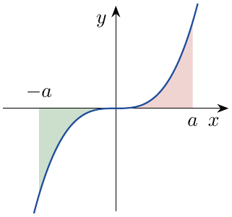 | 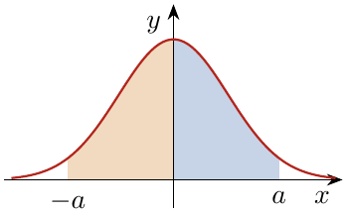

5 القيمة المتوسطة وحصر تكامل
تعريف
$f$ مستمرة على $\left[a;b\right]$ حيث $a<b$. القيمة المتوسطة للدالة $f$ على $\left[a;b\right]$ هي العدد الحقيقي:
$$m=\frac{1}{b−a}\int_{a}^{b}{f}\left(x\right) dx$$
إذا كانت $f$ موجبة: مساحة الحيز تحت $\left(C_{f}\right)$ تساوي مساحة المستطيل الذي طوله $b−a$ وعرضه $m$.

مثال
القيمة المتوسطة للدالة $f\left(x\right)=x^{2}$ على $\left[0;3\right]$:
$$m=\frac{1}{3−0}\int_{0}^{3}{x^{2}} dx=\frac{1}{3}[\frac{x^{3}}{3}]_{0}^{3}=\frac{1}{3}×9=\boxed{3}$$
المساحة تحت المنحني ($9 u.a$) تساوي مساحة المستطيل $3×3$.

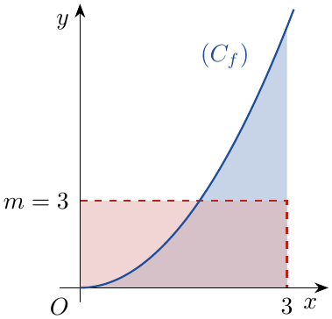
حصر تكامل (متباينة المتوسط)
إذا كان $a≤b$ ومن أجل كل $x$ من $\left[a;b\right]$: $m≤f\left(x\right)≤M$، فإن:
$$m\left(b−a\right)≤\int_{a}^{b}{f}\left(x\right) dx≤M\left(b−a\right)$$

حصر تكامل
- نتأكد من استمرار $f$ على $\left[a;b\right]$ ومن أن $a≤b$.
- نحصر $f\left(x\right)$ من أجل $x∈\left[a;b\right]$ (باستعمال اتجاه التغير أو المتباينات).
- نكامل طرفي الحصر من $a$ إلى $b$ (خاصية المقارنة).

مثال
حصر $I=\int_{0}^{1}{e^{−x^{2}}} dx$: من أجل $x∈\left[0;1\right]$: $0≤x^{2}≤1$، إذن $−1≤−x^{2}≤0$، والدالة $exp$ متزايدة، ومنه $e^{−1}≤e^{−x^{2}}≤1$. بالمكاملة على $\left[0;1\right]$ (طوله $1$):
$$\boxed{\frac{1}{e}≤I≤1}$$

6 التكامل بالتجزئة
خاصية
$u$ و $v$ دالتان قابلتان للاشتقاق على مجال $I$ ومشتقتاهما $u′$ و $v′$ مستمرتان على $I$. من أجل كل $a$ و $b$ من $I$:
$$\int_{a}^{b}{u}\left(x\right)v′\left(x\right) dx=[u\left(x\right)v\left(x\right)]_{a}^{b}−\int_{a}^{b}{u}′\left(x\right)v\left(x\right) dx$$

خطوات التكامل بالتجزئة
- نكتب $f\left(x\right)=u\left(x\right)×v′\left(x\right)$: نختار $v′$ بحيث نعرف دالتها الأصلية $v$.
- نحسب $u′$ و $v$، ثم نطبق القاعدة.
- أولوية اختيار $u$: الدالة اللوغاريتمية، ثم كثير الحدود، ثم الدالة الأسية، ثم الدوال المثلثية.
فإذا كانت $f\left(x\right)$ جداء كثير حدود في $e^{x}$ نضع $u\left(x\right)$ كثير الحدود؛ وإذا ظهر $lnx$ نضع $u\left(x\right)=lnx$.

مثال
- $I=\int_{0}^{1}{x}e^{x} dx$: نضع $u\left(x\right)=x$، $v′\left(x\right)=e^{x}$ فيكون $u′\left(x\right)=1$، $v\left(x\right)=e^{x}$:
$$I=[xe^{x}]_{0}^{1}−\int_{0}^{1}{e^{x}} dx=e−[e^{x}]_{0}^{1}=e−\left(e−1\right)=\boxed{1}$$
- $J=\int_{1}^{e}{ln}x dx$: نضع $u\left(x\right)=lnx$، $v′\left(x\right)=1$ فيكون $u′\left(x\right)=\frac{1}{x}$، $v\left(x\right)=x$:
$$J=[xlnx]_{1}^{e}−\int_{1}^{e}{1} dx=e−\left(e−1\right)=\boxed{1}$$
- $K=\int_{1}^{e}{x}lnx dx$: نضع $u\left(x\right)=lnx$، $v′\left(x\right)=x$ فيكون $u′\left(x\right)=\frac{1}{x}$، $v\left(x\right)=\frac{x^{2}}{2}$:
$$K=[{x^{2}}/2lnx]_{1}^{e}−\int_{1}^{e}{\frac{x}{2}} dx=\frac{e^{2}}{2}−[\frac{x^{2}}{4}]_{1}^{e}=\frac{e^{2}}{2}−\frac{e^{2}−1}{4}=\boxed{\frac{e^{2}+1}{4}}$$
- $L=\int_{0}^{π}{x}sinx dx$: نضع $u\left(x\right)=x$، $v′\left(x\right)=sinx$ فيكون $v\left(x\right)=−cosx$:
$$L=[−xcosx]_{0}^{π}+\int_{0}^{π}{cos}x dx=π+[sinx]_{0}^{π}=\boxed{π}$$

تجزئة مرتين
$M=\int_{0}^{1}{x^{2}}e^{x} dx$: نضع $u=x^{2}$، $v′=e^{x}$: $M=[x^{2}e^{x}]_{0}^{1}−2\int_{0}^{1}{x}e^{x} dx=e−2×1$، إذن $\boxed{M=e−2}$ (استعملنا $I=1$ من المثال السابق).

7 حساب المساحات والحجوم
وحدة المساحة
في معلم متعامد $\left(O;\vec{i},\vec{j}\right)$، وحدة المساحة $\left(u.a\right)$ هي مساحة المستطيل الذي بعداه $∥\vec{i}∥$ و $∥\vec{j}∥$.
مثلا: إذا كان $∥\vec{i}∥=2 cm$ و $∥\vec{j}∥=1 cm$ فإن $1 u.a=2 {cm}^{2}$؛ وإذا كان $∥\vec{i}∥=∥\vec{j}∥=2 cm$ فإن $1 u.a=4 {cm}^{2}$.

المساحة بين منحنٍ ومحور الفواصل
$f$ مستمرة على $\left[a;b\right]$ ($a<b$). مساحة الحيز $D$ المحدد بـ $\left(C_{f}\right)$ ومحور الفواصل والمستقيمين $x=a$ و $x=b$:
- إذا كانت $f≥0$ على $\left[a;b\right]$: $A=\int_{a}^{b}{f}\left(x\right) dx u.a$.
- إذا كانت $f≤0$ على $\left[a;b\right]$: $A=−\int_{a}^{b}{f}\left(x\right) dx u.a$.
- إذا تغيرت إشارة $f$ عند $c$: نجزئ بعلاقة شال؛ وفي كل الحالات $A=\int_{a}^{b}{\left|f\left(x\right)\right|} dx u.a$.

حساب مساحة
- نرسم المنحنيات ونلون الحيز.
- ندرس إشارة $f\left(x\right)$ (أو $f\left(x\right)−g\left(x\right)$) على $\left[a;b\right]$ في جدول.
- نكتب المساحة $\int_{a}^{b}{\left|…\right|}$ بالإشارة الصحيحة، ثم نحسب بالـ $u.a$ ثم بالـ ${cm}^{2}$.

$f$ موجبة
$f\left(x\right)=−x^{2}+4x=x\left(4−x\right)$ على $\left[0;4\right]$:
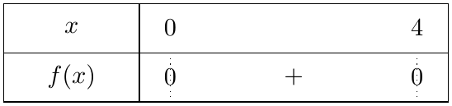
$f\left(x\right)≥0$ على $\left[0;4\right]$، إذن:
$$A=\int_{0}^{4}{\left(−x^{2}+4x\right)} dx=[−\frac{x^{3}}{3}+2x^{2}]_{0}^{4}=−\frac{64}{3}+32=\boxed{\frac{32}{3} u.a}$$
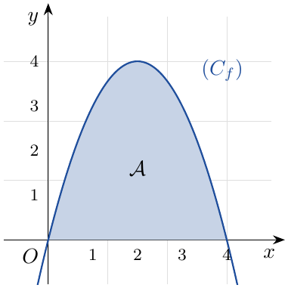

$f$ تغير إشارتها
$f\left(x\right)=x^{2}−1$ على $\left[0;2\right]$:
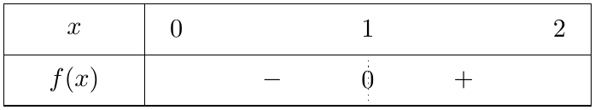
$$A=\int_{0}^{2}{\left|f\left(x\right)\right|} dx=−\int_{0}^{1}{\left(x^{2}−1\right)} dx+\int_{1}^{2}{\left(x^{2}−1\right)} dx=[x−\frac{x^{3}}{3}]_{0}^{1}+[\frac{x^{3}}{3}−x]_{1}^{2}$$
$$A=A_{1}+A_{2}=\frac{2}{3}+\frac{4}{3}=\boxed{2 u.a}$$
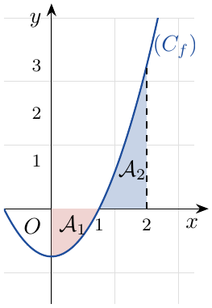

المساحة بين منحنيين
$f$ و $g$ مستمرتان على $\left[a;b\right]$. مساحة الحيز المحدد بـ $\left(C_{f}\right)$ و $\left(C_{g}\right)$ والمستقيمين $x=a$ و $x=b$:
$$A=\int_{a}^{b}{|}f\left(x\right)−g\left(x\right)| dx u.a$$
إذا كان $\left(C_{f}\right)$ فوق $\left(C_{g}\right)$ على $\left[a;b\right]$: $A=\int_{a}^{b}{\left[f\left(x\right)−g\left(x\right)\right]} dx u.a$. وتبقى صحيحة إذا كان $\left(C_{g}\right)$ مستقيمًا مقاربًا $\left(Δ\right):y=αx+β$.

بين قطع مكافئ ومستقيم
$f\left(x\right)=4−x^{2}$ و $g\left(x\right)=x+2$. نقطتا التقاطع: $4−x^{2}=x+2⇔x^{2}+x−2=0⇔x=−2$ أو $x=1$.
$f\left(x\right)−g\left(x\right)=−x^{2}−x+2=−\left(x+2\right)\left(x−1\right)$:
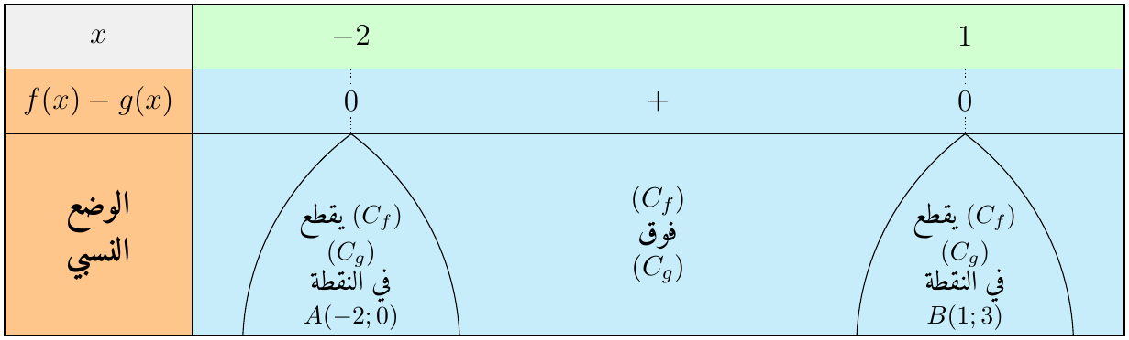
$$A=\int_{−2}^{1}{\left(−x^{2}−x+2\right)} dx=[−\frac{x^{3}}{3}−\frac{x^{2}}{2}+2x]_{−2}^{1}=\frac{7}{6}−\left(−\frac{10}{3}\right)=\boxed{\frac{9}{2} u.a}$$
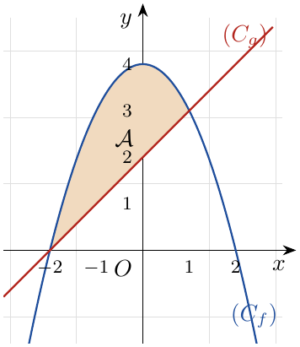

بين منحنٍ ومستقيمه المقارب، والنهاية
$f\left(x\right)=x+1+e^{−x}$ على $R$، و $\left(Δ\right):y=x+1$ مقارب مائل عند $+∞$. من أجل $λ>0$:
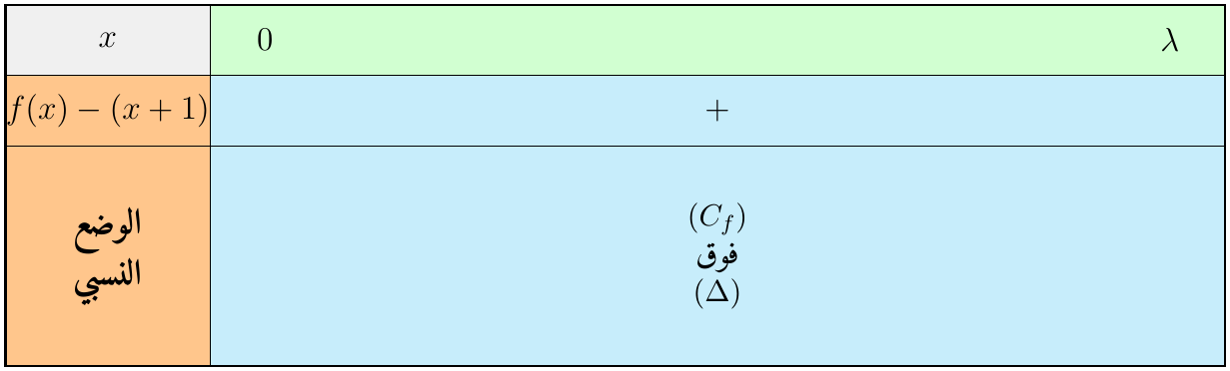
$$A\left(λ\right)=\int_{0}^{λ}{\left[f\left(x\right)−\left(x+1\right)\right]} dx=\int_{0}^{λ}{e^{−x}} dx=[−e^{−x}]_{0}^{λ}=\boxed{1−e^{−λ} u.a}$$
$\lim_{λ→+∞}A\left(λ\right)=1$. إذا كان $∥\vec{i}∥=∥\vec{j}∥=2 cm$: $A\left(λ\right)=4\left(1−e^{−λ}\right) {cm}^{2}$.
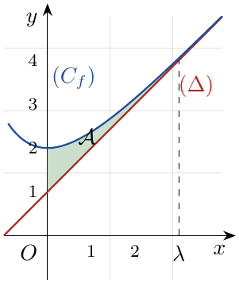

حجم مجسم
- إذا كانت $S\left(z\right)$ مساحة مقطع مجسم بمستوٍ يعامد المحور عند الراقم $z$ حيث $a≤z≤b$: $V=\int_{a}^{b}{S}\left(z\right) dz$ (وحدة الحجوم).
- دوران $\left(C_{f}\right)$ حول محور الفواصل على $\left[a;b\right]$ يولد مجسما حجمه $V=\int_{a}^{b}{π}[f\left(x\right)]^{2} dx$.
مثال: $f\left(x\right)=\sqrt{x}$ على $\left[0;4\right]$: $V=π\int_{0}^{4}{x} dx=π[\frac{x^{2}}{2}]_{0}^{4}=\boxed{8π}$ وحدة حجوم.

8 توظيف الحساب التكاملي لحساب دوال أصلية
الدالة $F\left(x\right)=\int_{a}^{x}{f}\left(t\right) dt$
$f$ مستمرة على مجال $I$ و $a∈I$. الدالة $F:x↦\int_{a}^{x}{f}\left(t\right) dt$ هي الدالة الأصلية الوحيدة للدالة $f$ على $I$ التي تنعدم عند $a$:
$​F′\left(x\right)=f\left(x\right)$ و $​F\left(a\right)=0$

دالة أصلية بالحساب التكاملي
لتعيين الدالة الأصلية لـ $f$ التي تنعدم عند $a$ (خاصة لجداء لا يظهر في الجدول): نكتب $F\left(x\right)=\int_{a}^{x}{f}\left(t\right) dt$ ونحسب التكامل، غالبًا بالتجزئة.

مثال
- $F\left(x\right)=\int_{1}^{x}{ln}t dt$ على $]0;+∞[$: بالتجزئة ($u=lnt$، $v′=1$): $F\left(x\right)=[tlnt]_{1}^{x}−\int_{1}^{x}{1} dt$، إذن $\boxed{F\left(x\right)=xlnx−x+1}$، وهي الدالة الأصلية لـ $ln$ التي تنعدم عند $1$.
- الدالة الأصلية لـ $x↦xe^{x}$ على $R$ التي تنعدم عند $0$: $F\left(x\right)=\int_{0}^{x}{t}e^{t} dt$، بالتجزئة ($u=t$، $v′=e^{t}$): $F\left(x\right)=[te^{t}]_{0}^{x}−\int_{0}^{x}{e^{t}} dt=xe^{x}−\left(e^{x}−1\right)$، إذن $\boxed{F\left(x\right)=\left(x−1\right)e^{x}+1}$.

9 تمارين محلولة
تمرين محلول 1
$f$ الدالة المعرفة على $R$ بـ: $f\left(x\right)=\left(2−x\right)e^{x}$، و $\left(C_{f}\right)$ تمثيلها البياني في معلم متعامد ومتجانس $\left(O;\vec{i},\vec{j}\right)$ حيث $∥\vec{i}∥=2 cm$.
- ادرس إشارة $f\left(x\right)$ على $R$.
- عين العددين الحقيقيين $a$ و $b$ بحيث تكون $F\left(x\right)=\left(ax+b\right)e^{x}$ دالة أصلية للدالة $f$ على $R$.
- احسب بـ ${cm}^{2}$ مساحة الحيز المحدد بـ $\left(C_{f}\right)$ ومحور الفواصل والمستقيمين $x=0$ و $x=2$.
- احسب القيمة المتوسطة للدالة $f$ على $\left[0;2\right]$.

حل التمرين 1
1. من أجل كل $x∈R$: $e^{x}>0$، إذن إشارة $f\left(x\right)$ هي إشارة $2−x$:
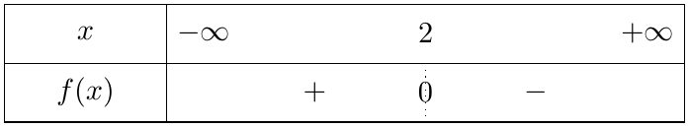
2. $F$ قابلة للاشتقاق على $R$ و $F′\left(x\right)=ae^{x}+\left(ax+b\right)e^{x}=\left(ax+a+b\right)e^{x}$.
$F$ دالة أصلية لـ $f$ يعني $F′\left(x\right)=f\left(x\right)$ أي $\left(ax+a+b\right)e^{x}=\left(−x+2\right)e^{x}$. بالمطابقة: $a=−1$ و $a+b=2$ أي $b=3$:
$$\boxed{F\left(x\right)=\left(3−x\right)e^{x}}$$
3. الرسم: $f\left(0\right)=2$، $f\left(1\right)=e≈2,72$ (القيمة الحدية العظمى لأن $f′\left(x\right)=\left(1−x\right)e^{x}$)، $f\left(2\right)=0$، و $\lim_{x→−∞}f\left(x\right)=0$ (محور الفواصل مقارب عند $−∞$).
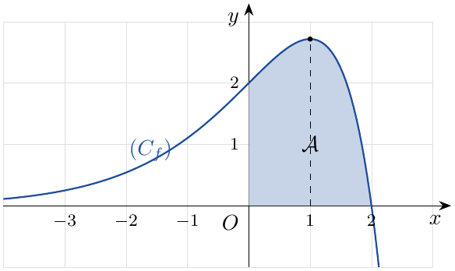
الإشارة: من الجدول السابق $f\left(x\right)≥0$ على $\left[0;2\right]$، أي $\left(C_{f}\right)$ فوق محور الفواصل، إذن:
$$A=\int_{0}^{2}{f}\left(x\right) dx=[\left(3−x\right)e^{x}]_{0}^{2}=e^{2}−3 u.a$$
لأن $∥\vec{i}∥=∥\vec{j}∥=2 cm$ فإن $1 u.a=4 {cm}^{2}$، إذن:
$$\boxed{A=4\left(e^{2}−3\right) {cm}^{2}≈17,56 {cm}^{2}}$$
4. $m=\frac{1}{2−0}\int_{0}^{2}{f}\left(x\right) dx=\boxed{\frac{e^{2}−3}{2}≈2,19}$.

تمرين محلول 2
$f$ الدالة المعرفة على $]0;+∞[$ بـ: $f\left(x\right)=x−1+\frac{lnx}{x}$، و $\left(C_{f}\right)$ تمثيلها البياني في معلم متعامد ومتجانس (الوحدة $2 cm$). المستقيم $\left(Δ\right):y=x−1$ مقارب مائل لـ $\left(C_{f}\right)$ عند $+∞$.
- ادرس الوضع النسبي لـ $\left(C_{f}\right)$ و $\left(Δ\right)$.
- عين دالة أصلية للدالة $x↦\frac{lnx}{x}$ على $]0;+∞[$.
- احسب مساحة الحيز المحدد بـ $\left(C_{f}\right)$ و $\left(Δ\right)$ والمستقيمين $x=\frac{1}{e}$ و $x=e$ بـ $u.a$ ثم بـ ${cm}^{2}$.
- $λ>1$. نسمي $A\left(λ\right)$ مساحة الحيز المحدد بـ $\left(C_{f}\right)$ و $\left(Δ\right)$ والمستقيمين $x=1$ و $x=λ$. احسب $A\left(λ\right)$ ثم عين $λ$ بحيث $A\left(λ\right)=2 u.a$.

حل التمرين 2
1. $f\left(x\right)−\left(x−1\right)=\frac{lnx}{x}$، و $x>0$، إذن إشارته هي إشارة $lnx$:
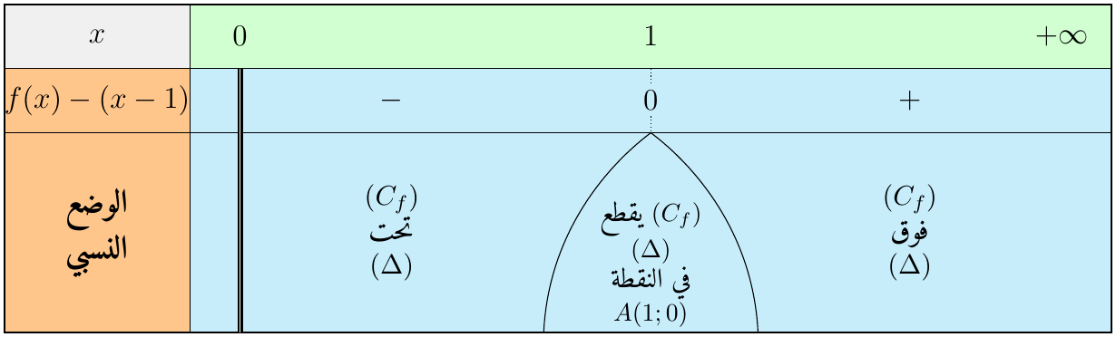
$\left(C_{f}\right)$ و $\left(Δ\right)$ يتقاطعان في النقطة $A\left(1;0\right)$.
2. $\frac{lnx}{x}=\frac{1}{x}×lnx=u′u$ مع $u\left(x\right)=lnx$، إذن دالة أصلية لها: $\boxed{G\left(x\right)=1/2{\left(lnx\right)}^{2}}$.
3. الرسم: نرسم $\left(Δ\right)$ و $\left(C_{f}\right)$ ونلون الحيزين: $A_{1}$ على $\left[\frac{1}{e};1\right]$ و $A_{2}$ على $\left[1;e\right]$.
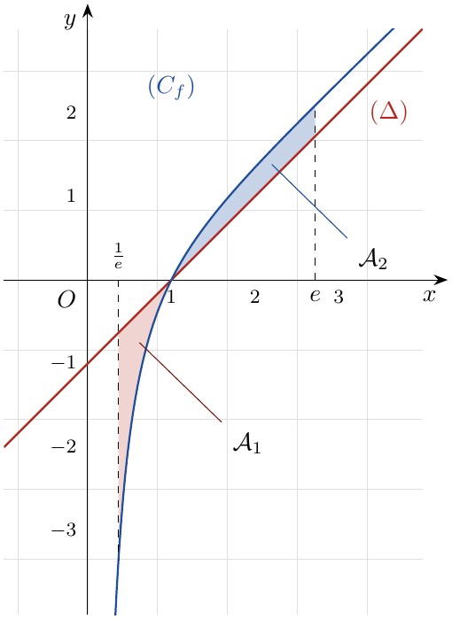
من جدول الوضع النسبي: على $\left[\frac{1}{e};1\right]$ يكون $\left(C_{f}\right)$ تحت $\left(Δ\right)$، وعلى $\left[1;e\right]$ يكون $\left(C_{f}\right)$ فوق $\left(Δ\right)$، إذن:
$$A=\int_{\frac{1}{e}}^{e}{|}f\left(x\right)−\left(x−1\right)| dx=−\int_{\frac{1}{e}}^{1}{\frac{lnx}{x}} dx+\int_{1}^{e}{\frac{lnx}{x}} dx$$
$$A_{1}=−[1/2{\left(lnx\right)}^{2}]_{\frac{1}{e}}^{1}=−\left(0−1/2\right)=1/2, A_{2}=[1/2{\left(lnx\right)}^{2}]_{1}^{e}=1/2$$
$$A=1/2+1/2=\boxed{1 u.a=4 {cm}^{2}}$$
(لأن $1 u.a=2×2=4 {cm}^{2}$).
4. على $\left[1;λ\right]$ يكون $\left(C_{f}\right)$ فوق $\left(Δ\right)$، إذن:
$$A\left(λ\right)=\int_{1}^{λ}{\frac{lnx}{x}} dx=[1/2{\left(lnx\right)}^{2}]_{1}^{λ}=\boxed{1/2{\left(lnλ\right)}^{2} u.a}$$
$A\left(λ\right)=2⇔{\left(lnλ\right)}^{2}=4⇔lnλ=2$ (لأن $λ>1$ أي $lnλ>0$)، إذن $\boxed{λ=e^{2}}$.

10 خلاصة الطرائق
الطريقة | المطلوب
نبين أن $F′\left(x\right)=f\left(x\right)$ من أجل كل $x$ من $I$. | إثبات أن $F$ دالة أصلية لـ $f$
نتعرف على الشكل ($u′u^{n}$، $\frac{u′}{u^{2}}$، $\frac{u′}{\sqrt{u}}$، $\frac{u′}{u}$، $u′e^{u}$) ونعدل بمعامل ثابت. | تعيين دالة أصلية
نكتب $F\left(x\right)+c$ ونعوض $F\left(x_{0}\right)=y_{0}$ لإيجاد $c$. | دالة أصلية تأخذ قيمة معلومة
الحلول $y=F\left(x\right)+c$ ($F$ أصلية لـ $f$)، ثم الشرط $y\left(x_{0}\right)=y_{0}$ يعين $c$. | حل $y′=f\left(x\right)$
نشتق الشكل المعطى ونطابق المعاملات مع $f\left(x\right)$. | تعيين $a$، $b$ في دالة أصلية
$\int_{a}^{b}{f}\left(x\right) dx=F\left(b\right)−F\left(a\right)$، مع شال والخطية. | حساب تكامل
$u′v$: نختار $u$ (لوغاريتم، كثير حدود، أسية، مثلثية) ثم $[uv]_{a}^{b}−\int_{a}^{b}{u}′v$. | تكامل جداء (بالتجزئة)
$m=\frac{1}{b−a}\int_{a}^{b}{f}\left(x\right) dx$. | القيمة المتوسطة
نحصر $f\left(x\right)$ على $\left[a;b\right]$ ($a≤b$) ثم نكامل. | حصر تكامل
رسم ملون، ثم جدول إشارة $f\left(x\right)$ أو $f\left(x\right)−g\left(x\right)$، ثم $\int_{a}^{b}{\left|…\right|}$ بالـ $u.a$ ثم بالـ ${cm}^{2}$. | حساب مساحة
$V=\int_{a}^{b}{S}\left(z\right) dz$؛ مجسم دوراني: $V=π\int_{a}^{b}{[}f\left(x\right)]^{2} dx$. | حساب حجم
$F\left(x\right)=\int_{a}^{x}{f}\left(t\right) dt$ ونحسبه (بالتجزئة غالبًا). | الدالة الأصلية التي تنعدم عند $a$

